

DSZC Brassai Sámuel Műszaki Technikum
Informatikai rendszer- es alkalmazás-üzemeltető technikus
Informatikai hálózat kiépítése
Hálózattervezési es Kivitelezési Vizsgaremek
5-0612-12-02

Készítették:
Budai János — Budai Bálint
13.B osztályos tanulok

DEBRECEN
2026

Tartalomjegyzék

Rolunk: Horizon Bank Zrt. 1
Ceg bemutatasa 1
Ceg telephelyei 1
Kozponti telephely - Budapest (HQ) 1
Regionalis fioktelep - Debrecen 1
Halozati topologia 1
Telephelyek es halozati egysegek 1
Eszkozlista 1
VLAN struktura es logikai szegmentacio 1
Budapest - Kozponti telephely (HQ) 1
4.1 Konyvelesi halozat (VLAN 10) 1
4.2 Dolgozoi halozat (VLAN 20) 1
4.3 Igazgatosagi halozat (VLAN 30) 1
Debreceni telephely 1
5.1 Halozati infrastruktura 1
5.2 Switch konfiguracio es portbeallitasok 1
5.3 Forgalomiranyitas es redundancia 1
5.4 Osszegzes 1
5.5 Vezetek nelkuli halozat (Wi-Fi) 1
Alkalmazott technologiak - Budai Janos 1
Halozati infrastruktura - Attekintes 1
HSRP - Hot Standby Router Protocol 1
STP - Spanning Tree Protocol 1
EtherChannel 1
VPN - Virtualis Maganhálózat 1
ASA Tuzfal 1
Alkalmazott technologiak - Budai Balint 1
OSPF - Dinamikus forgalomiranyitas 1
NAT - Cimforditas 1
SSH - Biztonsagos tavoli hozzaferes 1
DHCPv6 - IPv6 dinamikus cimkiosztas 1
Osszes jelszo 1
Szerverek - Budai Balint 1
Linux szerver konfiguracio 1
DHCP szerver (Linux) (Budai Balint) 1
A halozati interfesz hozzarendelese 1
Domain nev es tartomanynev-kiszolgalo megadasa 1
Az alhálózat, IP tartomany es tartomanynev-kiszolgalo meghatározasa 1
Mukodes ellenorzese (sikeres) 1
DNS szerver (Linux) (Budai Balint) 1
DNS szolgaltatas telepitese 1
Nevkeresesi zona meghatározása 1
A rekordok felvétele 1
Reverz zona fajl elkeszitese 1
DNS kiszolgalo statusza - BIND alapertelmezett feloldova tetele 1
Active Directory (Windows) (Budai Balint) 1
Active Directory szolgaltatas telepitese 1
Eloleptetés tartomanyvezerlove, uj erdo felvétele 1
Windows Szerver - DHCP (Budai Balint) 1
Halozati szegmentacio es IP-cim kiosztasi logika 1
Active Directory (AD) integracioja 1
Utemezett biztonsagi mentes (Windows) (Budai Balint) 1
Nyomtato telepitese es megosztasa (Windows) (Budai Balint) 1
Csoporthazirend (Group Policy) (Budai Balint) 1
Forgalomiranyitas 1
OSPF konfiguracio attekintes 1
PPP / WAN osszekottetes 1
Statikus es dinamikus NAT/PAT 1
SSH hitelesites es konfiguracio 1
Tesztelesi terv 1
Cimzesi terv 1
IPv4 cimzési terv 1
IPv6 cimzesi terv 1
WAN osszekottetes IP-cimei 1
Routerek es interfeszeik osszesitve 1
Munkamegosztás 1
Packet Tracer 1
Dokumentacio 1
Szerverek 1

Rolunk: Horizon Bank Zrt.

Ceg bemutatasa
A Horizon Bank Zrt. egy orszagos lefedettségű, modern penzintezet, amely lakossagi es vallalati ugyfelek szamara nyujt penzugyi szolgaltatasokat. A bank celja, hogy megbizhato, biztonsagos es innovativ megoldasokkal tamogassa ugyfeleinek mindennapos penzugyeit, mikoezben megfelel a legmagasabb informatikai es adatvedelmi eloirasoknak.
A dinamikusan novekvo ugyfeklor es a digitalis szolgaltatasok iranti igeny indokoltta tette a bank informatikai infrastrukturajanak korszerusiteset es egysegesitest. Ennek reszekent keszult el a ket fotelephelyet osszekapcsolo halozati rendszer tervezese es modellje, amely hatekony kommunikaciot, magas rendelkezesre allast es banki szintu biztonsagot biztosit.

Ceg telephelyei
A Horizon Bank Zrt. jelenleg 2 fotelephely­bol all: Budapest Kozpont es a Debreceni iroda. A Budapesti Kozpont 3 szintbol all, mig a Debreceni iroda egyemeletes. Minden kritikus informatikai dontesert es eroforrasert a Budapesti Kozpont felelos; a kozpont minden debreceni adathoz is hozzafer.

Telephely | Varos | Szintek | Szerepkor | IP tartomany
Központi iroda (HQ) | Budapest | 3 szint | Fő irányító központ | 192.168.1.0/24
Regionális fiók | Debrecen | 1 szint | Ügyfélkiszolgálás | 192.168.2.0/26

Kozponti telephely - Budapest (HQ)
A budapesti kozpont a bank teljes vallalati mukoedesnek iranyito es adminisztrativ kozpontja. Itt talalhatoak a strategiai donteshozas egysegek, valamint a kritikus IT- es biztonsagtechnikai infrastrukturak.

A kozponti telephely fobb egysegei:
- Igazgatosagi iroda (2. emelet VLAN 30, 192.168.1.64/28.
- Konyvelesi es penzugyi osztaly (1. emelet): VLAN 10, 192.168.1.0/27.
- Ugyfelfogadasi / Dolgozoi iroda (Foldszint): VLAN 20, 192.168.1.32/27.

A kozponti telephelyen futo kritikus informatikai szolgaltatasok:
- Active Directory (AD)
- DNS es DHCP rendszerek
- Kozponti fajlszerver
- Nagy rendelkezesre allasu adatbazisszerverek
- VPN kozponti szerver
- Core banking alkalmazasok (szamlavezetés, tranzakcios rendszerek)
- Naplozasi, monitorozasi es SIEM megoldasok

Regionalis fioktelep - Debrecen
A debreceni telephely az eszakkelet-magyarorszagi regio meghatarozo banki kozpontja. Feladatkore az ugyfekliszolgalasra es befektetesi tanacsadasra fokuszal.
- Regiós ugyfekliszolgalas: Lakossagi es vallalati ugyfeklportfolio kezelese, napi tranzakciok.
- Befektetesi es megtakaritasi tanacsadas: Hosszu tavu penzugyi termekek ajanlasa, portfoliokezeles.
- Helyi IT tamogatas: Munkaallomasok, biztonsagi rendszerek es ATM-ek technikai tamogatasa.
- ATM halozat felugyelete: Hibak monitorozasa, a kozponttal osszehangolt karbantartas.
- Kapcsolat a kozponttal: Redundans adatkapcsolatok a HQ fele, IPsec VPN alagúton keresztul.

Halozati topologia

Telephelyek es halozati egysegek
- Budapest Kozpont (HQ)
  - Igazgatosagi Iroda (2. emelet) - VLAN 30
  - Konyvelesi es Penzugyi Osztaly (1. emelet) - VLAN 10
  - Ugyfelfogadasi / Dolgozoi Iroda (Foldszint) - VLAN 20
  - VoIP halozat (minden szint) - VLAN 100
- Debreceni Telephely
  - Debreceni Iroda - VLAN 40
  - Vezetek nelkuli halozat (Wi-Fi)

Eszkozlista
Eszkoznev | Tipus | Telephely | Szerepkor
BP-RT1 | Cisco 1941 Router | Budapest | Fo forgalomiranyito (HSRP aktiv, prio 110)
BP-RT2 | Cisco 1941 Router | Budapest | Tartalek forgalomiranyito (HSRP passziv, prio 100)
BP-SW | Cisco 2960-24TT | Budapest | Mag kapcsolo
KNYV-SW | Cisco 2960-24TT | Budapest - VLAN 10 | Konyvelesi kapcsolo
DOLG-SW | Cisco 2960-24TT | Budapest - VLAN 20 | Dolgozoi kapcsolo
IGT-SW | Cisco 2960-24TT | Budapest - VLAN 30 | Igazgatosagi kapcsolo
DEB-RT | Cisco 1941 Router | Debrecen | Debreceni forgalomiranyito
DEB-SW | Cisco 2960-24TT | Debrecen | Debreceni kapcsolo
ASA | Cisco ASA 5505-X | Budapest - VLAN 30 | Hardveres tuzfal
WIFI-AP | Cisco Wireless Router | Debrecen | Vezetek nelkuli hozzaferesi pont

VLAN struktura es logikai szegmentacio

A halozatban tobb VLAN kerult kialakitasra annak erdekeben, hogy az egyes szervezeti egysegek es funkcionalis teruletek forgalma elkulonuljon egyamastol.

VLAN ID | Nev | IPv4 tartomany | IPv6 tartomany | Telephely
VLAN 10 | Konyvelesi reszleg | 192.168.1.0/27 | 2001:db8:acad:10::/64 | Budapest
VLAN 20 | Dolgozoi halozat | 192.168.1.32/27 | 2001:db8:acad:20::/64 | Budapest
VLAN 30 | Igazgatosagi halozat | 192.168.1.64/28 | 2001:db8:acad:30::/64 | Budapest
VLAN 40 | Debreceni telephely | 192.168.2.0/26 | 2001:db8:acad:40::/64 | Debrecen
VLAN 100 | VoIP (IP telefonok) | 192.168.1.96/28 | 2001:db8:acad:100::/64 | Mindket telephely

A VLAN alapu szegmentacio elonyei:
- Broadcast forgalom csokkenese
- Biztonsagi szint novelese
- Halozati hibak lokalizalasa
- Egyszerubb menedzsment
- Szabalyalapu forgalomszabályozas lehetosege

Az inter-VLAN forgalom iranyitasat routerek vegzik alinterfeszek segitsegevel (Router-on-a-Stick), amelyek biztositjak a kulonbozo halozatok kozotti kommunikaciot.

Budapest - Kozponti telephely (HQ)

A budapesti telephely a halozat kozponti eleme, ahol a kritikus eroforrasok es a peremvedelmi eszkozok talalhatoak. A redundanciat ket router (BP-RT1, BP-RT2) biztositja HSRP protokoll segitsegevel.

4.1 Konyvelesi halozat (VLAN 10)
IPv4 tartomany | 192.168.1.0/27
IPv6 tartomany | 2001:db8:acad:10::/64
Alhálózati maszk | 255.255.255.224
Halozati cim | 192.168.1.0
Kiosztható IP-tartomany | 192.168.1.4 - 192.168.1.30
Broadcast cim | 192.168.1.31
Alapertelmezett atjaro (HSRP) | 192.168.1.1
DHCP szerepkor | Windows Szerver osztja ki

A konyvelesi halozatban szigoru port-alapu biztonsag (Port Security) es EtherChannel alapu savszelesseg-noveles valósult meg. A halozat tartalmaz:
- Munkaallomasokat
- Nyomtatot (KNYV-PR - csak KONYVELESI-USERS csoport)
- Szervert
- IP telefont (VoIP - VLAN 100)

4.2 Dolgozoi halozat (VLAN 20)
IPv4 tartomany | 192.168.1.32/27
IPv6 tartomany | 2001:db8:acad:20::/64
Alhálózati maszk | 255.255.255.224
Halozati cim | 192.168.1.32
Kiosztható IP-tartomany | 192.168.1.35 - 192.168.1.62
Broadcast cim | 192.168.1.63
Alapertelmezett atjaro (HSRP) | 192.168.1.33
DHCP szerepkor | Windows Szerver (horizonbank.hu DNS utotag)

Ez a szegmens a napi operativ munkavegzeshez szukseges infrastrukturat biztositja. Az ugyfekliszolgalast IP telefonok es munkaallomasok segitik. A hangforgalom elsbbseget elvez (QoS), a cimkiosztas dinamikusan (DHCP) tortenik.

4.3 Igazgatosagi halozat (VLAN 30)
IPv4 tartomany | 192.168.1.64/28
IPv6 tartomany | 2001:db8:acad:30::/64
Alhálózati maszk | 255.255.255.240
Halozati cim | 192.168.1.64
Kiosztható IP-tartomany | 192.168.1.65 - 192.168.1.78
Broadcast cim | 192.168.1.79
Alapertelmezett atjaro (HSRP) | 192.168.1.65
Biztonsag | ASA 5505-X tuzfal + IPsec VPN (AES, Group 5 PFS)

Ez a halozat kisebb meretu, de magasabb biztonsagi besorolasu szegmens. ASA tuzfal vedelme alatt all. Az innen indulo forgalom IPsec VPN segitsegevel eri el a debreceni eroforrasokat. Tartalmaz: vezeto munkaallomasokat, szervert, IP telefont, ASA tuzfalat.

Debreceni telephely

A debreceni egyseg egy kisebb, de funkcionálisan teljes erteku fiokiroda, amely elsosorban adminisztrativ es ugyfeklkapcsolati feladatokat lat el. A telephely optimalizalasa erdekeben egy kozponti router (DEB-RT) szolgalja ki a teljes helyi halozatot.

5.1 Halozati infrastruktura
IPv4 tartomany (VLAN 40) | 192.168.2.0/26
IPv6 tartomany | 2001:db8:acad:40::/64
Alhálózati maszk | 255.255.255.192
Halozati cim | 192.168.2.0
Kiosztható IP-tartomany | 192.168.2.5 - 192.168.2.62
Broadcast cim | 192.168.2.63
Alapertelmezett atjaro | 192.168.2.1
Fix munkaallomasok szama | 15 db
VPN vegpont | HORIZONMAP (IPsec Site-to-Site)

A /26-os alhálózat nagyobb cimkapacitast biztosit a telephely bovithetosege erdekeben. A halozat tartalmaz: munkaallomasokat, szervert, nyomtatot, IP telefont, helyi routert.

5.2 Switch konfiguracio es portbeallitasok
A DEB-SW kapcsolon az alabbi konfiguraciok kerultek megvalositasra:
- VLAN 40 letrehozasa es hozzarendelese az access portokhoz
- Trunk port kialakitasa a DEB-RT iranyaba
- Port Security: MAC-cim alapu korlatozas minden access porton
- SSH v2 tavoli menedzsment
- Jelszotitkositas: service password-encryption

5.3 Forgalomiranyitas es redundancia
A debreceni telephely egyetlen routerrel (DEB-RT) csatlakozik a WAN halozathoz es ezen keresztul a budapesti HQ-hoz. A redundanciat a VPN alagut es az OSPF dinamikus utvonalvalasztas biztositja.

5.4 Osszegzes
A debreceni telephely halozata a helyi igenyekhez igazitva, egyszerubb, de biztonsagos felepitessel rendelkezik. A VPN kapcsolat reve teljes integracioba mukodik a budapesti HQ-val.

5.5 Vezetek nelkuli halozat (Wi-Fi)
A telephelyen egy Wireless router biztositja a mobilitas az ott dolgozo szamara. Az eszkoz a 192.168.100.0 halozaton keresztul oszt ki cimeket a vezetek nelkuli klienseknek.
- SSID: HorizonBank-Debrecen
- Biztonsag: WPA2-PSK
- Titkositas: AES
- DHCP: dinamikus (192.168.100.1 - 192.168.100.254)
- Alapertelmezett atjaro: 192.168.100.1

Alkalmazott technologiak - Budai Janos

Halozati infrastruktura - Attekintes
A halozat egy ASA5505-X tuzfalbol, ket Cisco 1941 routerbol (BP-RT1, BP-RT2), tobb Cisco 2960-24TT switchbol, munkaallomasokbol, Windows es Linux szerverekbol all. A routerek HSRP es OSPF protokollokat hasznalnak, a switcheken Port Security es EtherChannel van konfigurálva.

HSRP - Hot Standby Router Protocol
A HSRP (Hot Standby Router Protocol) egy Cisco sajat, harmadik retegbeli redundancia protokoll, amely virtualis router letrehozasaval biztositja a halozat folyamatos rendelkezesre allasat. Ha az aktiv router meghibasodik, a tartalek automatikusan atveszi a forgalmat - a klienseknek nem kell semmit ujrakonfiguralni, mert az alapertelmezett atjaro IP-cim (virtualis cim) valtozatlan marad.

Parameter | VLAN 10 | VLAN 20 | VLAN 30
Virtualis IP (HSRP) | 192.168.1.1 | 192.168.1.33 | 192.168.1.65
Aktiv router - BP-RT1 | Prioritas: 110 | Prioritas: 110 | Prioritas: 110
Tartalek router - BP-RT2 | Prioritas: 100 | Prioritas: 100 | Prioritas: 100
Preempt | Engedelyezve | Engedelyezve | Engedelyezve
Tracking | Interfesz allapot | Interfesz allapot | Interfesz allapot

STP - Spanning Tree Protocol
A Spanning Tree Protocol (STP) a masodik retegbeli hurkok megakadalyozasara kerul alkalmazasra. Blokkoja a felesleges utvonalakat, megakadalyozva a szorasi viharokat. A halozatban Rapid PVST+ (Per-VLAN Spanning Tree) lett konfigurálva, amely VLAN-onkenti fa strukturat alkalmaz, gyorsabb konvergenciaval.
- Gyokerhid (Root Bridge): BP-SW
- Protokoll: Rapid PVST+
- PortFast: engedelyezve az access portokon
- BPDU Guard: engedelyezve az access portokon

EtherChannel
Az EtherChannel tobb fizikai kapcsolatot von ossze egyetlen logikai kapcsolatta, novelve a savszelesseget es redundanciat biztositva. A konyvelesi reszleghez vezeto kapcsolaton LACP alapu EtherChannel kerul kialakitasra.
- Protokoll: LACP (IEEE 802.3ad)
- Port-channel: Po1
- Modszer: active-active
- Savszelesseg: 2 x 100 Mbps = 200 Mbps effektiv

VPN - Virtualis Maganhálózat
A ket telephely kozott IPsec site-to-site VPN alagut kerul kialakitasra, amely titkositott kommunikaciot biztosit a nyilvanos internet felett:

VPN tipus | IPsec Site-to-Site
Titkositas | AES-256
Hash algoritmus | SHA-256
Hitelesites | Pre-shared Key
DH csoport | Group 5 (1536 bit)
VPN alagut neve | HORIZONMAP
Budapest endpoint | BP-RT1 kulso interfesz
Debrecen endpoint | DEB-RT kulso interfesz

ASA Tuzfal
Az ASA 5505-X tuzfal az Igazgatosagi halozat (VLAN 30) vedelmet latja el. A router es a tuzfal kozotti statikus NAT beallitasok garantaljak az eroforrasok megfelo elerhetseet.
- Statikus NAT: belso eroforrasok megfelo elerhetsege
- Objektum alapu NAT: minden eroforrashoz egyedileg hozzarendelt statikus forditas
- ACL-ek: hozzaferesi listak a forgalom iranyitasara

Alkalmazott technologiak - Budai Balint

OSPF - Dinamikus forgalomiranyitas
Az OSPF (Open Shortest Path First) dinamikus forgalomiranyitasi protokoll kerul alkalmazasra a routerek kozotti utvonal-tanulas megvalositasahoz. A protokoll automatikusan tanulja a halozati topologiat, es hiba eseten gyorsan tud alternativ utvonalra valtani.

OSPF Process ID | 1
Area | 0 (backbone area)
BP-RT1 Router ID | 1.1.1.1
BP-RT2 Router ID | 2.2.2.2
DEB-RT Router ID | 3.3.3.3
Passziv interfeszek | Kliensekhez csatlakozo portok
Hitelesites | MD5
Clock Rate (WAN) | 128000 bps

NAT - Cimforditas
A halozatban mind statikus, mind dinamikus NAT kerul alkalmazasra:
- Statikus NAT: a belso szerverek fix kulso IP-cimmel rendelkeznek
- Dinamikus NAT (PAT/NAT Overload): a munkaallomasok egyetlen kulso IP-cim moge rejtve erik el az internetet

SSH - Biztonsagos tavoli hozzaferes
Minden halozati eszkozon az SSH v2 protokoll kerul konfigurálva. A Telnet le lett tiltva - kizarolag SSH kapcsolat fogadhato.
- SSH verzioja: v2
- Domain: horizonbank.hu
- RSA kulcshossz: 1024 bit
- VTY vonalak: login local, transport input ssh
- Timeout: 5 perc

DHCPv6 - IPv6 dinamikus cimkiosztas
Az IPv6 halozatokon DHCPv6 Stateless (SLAAC) modszer kerul alkalmazasra a kliensek automatikus IPv6 cim konfiguraciojaho. A routerek RA (Router Advertisement) uzenetekkel informaljak a klienseket az IPv6 prefix-rol.

Osszes jelszo

Az osszes halozati eszkoz jelszava titkositva van (service password-encryption paranccsal).

Eszkoz | Konzol jelszo | Privilegizalt EXEC mod | Telnet/SSH (VTY)
KNYV-SW | K0nyv3lesF3LH4SZ | K0nyv3lesPR1v1 | K0nYv3lTelN3T
DOLG-SW | doLg0z0iK0nj3l5z | D0lgPR1vPa55 | D0lgVtyT3ln3tP455W
IGT-SW | IGT_K0nz0l_h4SZ | IgTPr1vM0d | IGTvtyL1n3
BP-SW | BPSw1tcs_k0Nz0L | BuPe_sWEnabl3 | Bpe5tVtY_T3ln
DEB-SW | D3b_Swtch_K0nZol | D3b_Sw_PR1v | D3bVtyT3ln3tp455wrd
BP-RT1 | BPRtK0nz0l5732 | BproUteR_Pr1viL3G | BP_Rt_Vty_T3l
BP-RT2 | BaPt_RteR2_KoNjel | BP_Rt2Pr1v | Rt2Vty_TeLN3t
DEB-RT | D3b_Rt_K0nz0l | D3b_Rt_Pr1v | D3b_Rt_Vty_T3l

Szerverek - Budai Balint

Linux szerver konfiguracio
Szerver tipus | Ubuntu Server 22.04 LTS
Memoria merete | 4096 MB
Merevlemez merete | 20 GB
Felhasznalo / Jelszo | root / HorizonDHCP2026
Szamitogep nev | horizon-linux-srv
Halozati kartya (enp0s3) | NAT (internet eleres)
Halozati kartya (enp0s8) | 192.168.1.10 / 255.255.255.224
Alapertelmezett atjaro | 192.168.1.1
DNS kiszolgalo | 192.168.1.10

DHCP szerver (Linux) (Budai Balint)
A DHCP (Dynamic Host Configuration Protocol) szerver automatikusan osztja ki az IP-cimeket es egyeb halozati beallitasokat a halozatra csatlakozo eszkozoknek. Ez megkonnyiti az adminisztraciot es elkeruli az IP-cim utközeseket.

A halozati interfesz hozzarendelese
A DHCP-szerver megfelo mukodesenek egyik alapfeltetelee, hogy a megfelo halozati interfeszhez legyen hozzarendelve. Eloszor ellenorizni kell, hogy az interfesz aktiv es a helyes IP-cimmel rendelkezik. Ha a szerver tobb interfesszel rendelkezik, meg kell gyozodni arrol, hogy a DHCP-szolgaltatas a megfelelo interfeszen figyel. Tovabba ellenorizni kell, hogy nincs mas DHCP-szerver a halozaton, amely utkozhet a beallitasokkal. Vegul a naplofajlokat at kell nezni, hogy nincsenek-e hibak vagy figyelmeztetesek az interfesz hozzarendeles kapcsán.

Domain nev es tartomanynev-kiszolgalo megadasa
A DHCP-szerveren a domain nev es a tartomanynev-kiszolgalo (DNS) beallitasa lehetove teszi, hogy a kliensek automatikusan megkaphassak a szukseges informaciokat a halozathoz csatlakozaskor. A domain neve: horizonbank.hu. A tartomanynev-kiszolgalo (DNS): 192.168.1.10. A domain nev megadasa segit a halozati eszkozok szamara, hogy azonositani tudjak a helyi tartomanyt, es az IP-cimekhez tartozo teljes domain nevet generaljan. A DNS beallitasa biztositja, hogy a kliensek a megfelo DNS szerverekhez csatlakozva tudjak feloldani az internetes domain neveket.

Az alhálózat, IP tartomany es tartomanynev-kiszolgalo meghatározasa
Az alhálózat, IP tartomany, tartomany es tartomanynev-kiszolgalo (DNS) meghatározasa alapveto a halozat mukodesehez. Az alhálózat biztositja a cimek hatekon kiosztasat, mig az IP tartomany meghatározza, hogy mely cimek kerulnek kiosztasra. A tartomany segiti a helyi halozaton beluli eszkozok azonositasat, mig a DNS biztositja a domain nev alapu nevfeloldast. A helyes konfiguraciok biztositjak a halozati eszkozok kozotti zokkenomentes kommunikaciot es a megfelelo nevfeloldast.

Hatokornev | VLAN | Halozat | Kiosztható tartomany | Atjaro | DNS | Berleti ido
konyvelesi | VLAN 10 | 192.168.1.0/27 | 192.168.1.4 - .30 | 192.168.1.1 | 192.168.1.10 | 7 nap
dolgozoi | VLAN 20 | 192.168.1.32/27 | 192.168.1.35 - .62 | 192.168.1.33 | 192.168.1.10 | 7 nap
igazgatosagi | VLAN 30 | 192.168.1.64/28 | 192.168.1.68 - .78 | 192.168.1.65 | 192.168.1.10 | 7 nap
debreceni | VLAN 40 | 192.168.2.0/26 | 192.168.2.5 - .62 | 192.168.2.1 | 192.168.1.10 | 7 nap

Mukodes ellenorzese (sikeres)
A mukodes ellenorzese sikeres, ha az eszkozok es szolgaltatasok "active" allapotban vannak, es megfeleloen valaszolnak a beallitott IP-cimekkel, alhálózatokkal es DNS-kiszolgalokkal kapcsolatos kéresekre. Ha minden szolgaltatas es konfiguracio aktivan mukodik, akkor a halozati kommunikacio zokkenomentes es a kivant funkcionalitasok elerhetok.
A kliens sikeresen megkapja az IP-cimet, ha a DHCP szerver megfeleloen mukodik, es a kliens kéresére valaszolva egy érvényes IP-cimet, alhálózati maszkot, atjarot es DNS-kiszolgalot biztosit szamara. Az IP-cim kiosztasanak sikeressege az "active" allapotu kapcsolatot jelzi, amely lehetove teszi a kliens szamara, hogy csatlakozzon a halozathoz es kommunikaljon mas eszkozokkel.

DNS szerver (Linux) (Budai Balint)
A DNS (Domain Name System) szolgaltatas felelos az internetes tartomanynevek (peldaul horizonbank.hu) IP-cimekke torteno feloldásáért, lehetove teve a felhasznalok szamara, hogy konnyen elerjek a belso weboldalakat es szolgaltatasokat anelkul, hogy meg kellene jegyezniuk a numerikus IP-cimeket.

DNS szolgaltatas telepitese
A BIND9 DNS szerver telepitese es konfigurálása Ubuntu Server rendszeren tortent. A named.conf.local fajlban kerultek meghatározásra a zonak.

Nevkeresesi zona meghatározása
A nevkeresesi zona meghatározása során eloszor meg kell határozni, hogy elsodleges, masodlagos vagy tovabbitó zonat hozunk letre. Az elsodleges zona tartalmazza az eredeti DNS-rekordokat, mig a masodlagos zona egy masik szerverol replikálja azokat. A tovabbito zona egy adott tartomanyhoz tartozo DNS-kereseket mas nevkiszolgalokhoz irányitja. A zona letrehozása utan meg kell adni a tartomany nevet, majd ki kell valasztani a megfelelo replikacióss beallitasokat es a dinamikus frissitesi szabályokat.

A rekordok felvétele
Az A rekordok felvétele során egy adott tartomanyhoz vagy aldomainhez hozzarendelunk egy IPv4 cimet, amely lehetove teszi a nevfeloldast. Az uj rekord letrehozasakor meg kell adni a hosztnevet (pl. server1), majd a hozzarendelt IP-cimet. Opcionálisan beállítható a TTL (Time To Live) ertek, amely meghatározza, hogy a rekord mennyi ideig marad gyorsitotarazva a klienseknel. Ha szukseges, engedélyezhetjuk a forditott nevfeloldast is egy PTR rekord letrehozásával a megfelelo forditott keresesi zonaaban.

Reverz zona fajl elkeszitese
A reverz zona fajl elkeszitese során létre kell hozni egy fordított keresési zonat, amely az IP-cimekhez tartozo hosztneveket oldja fel. Eloszor meg kell adni a megfelelo IP-tartomany, amelyhez a zona tartozik, majd ki kell valasztani a zona típusát (általában elsodleges zona). A létrehozás utan a zonafajlban PTR rekordokat kell hozzáadni, amelyek az adott IP-cimeket a megfelelo hosztnevekhez tarsitjak, lehetove teve a forditott nevfeloldast.

DNS kiszolgalo statusza - BIND alapertelmezett feloldova tetele
A BIND alapertelmezett feloldova tetele soran a rendszer konfiguracios fajljaiban meg kell adni a BIND szerver IP-cimet elsodleges nevfeloldokent. A tesztelés nslookup paranccsal tortent - sikeresen feloldja a horizonbank.hu domaint es a PTR rekordokat is.

Active Directory (Windows) (Budai Balint)
Az Active Directory (AD) egy Microsoft altal kifejlesztett szolgaltatas, amely a Windows alapu halozatok kozponti azonositasat es eroforras-kezeleset biztositja. Az AD lehetove teszi a felhasznalok, szamitogepek, csoportok es mas eroforrasok kozponti kezeleset, autentikacioját es jogosultsagkezeleset egy vallalaton belul. Az AD strukturaja hierarchikus, es tobb kulcsfontossagu osszetevobol all, mint például a Domain Controllers, Organizational Units (OU-k), Users es Groups.

Active Directory szolgaltatas telepitese
Az AD DS (Active Directory Domain Services) szerepkör telepitese Windows Server 2022-n tortent. A tartomany neve: horizonbank.hu. A tartomany hitelesites jelszava: Horizonw1nserver23. A telepites soran letrejön a Domain Controller (DC), amely az AD adatbazisát tarolja, es az autentikaciot, valamint az engedelyezest vegzi. Az Active Directory segit a halozati infrastruktura biztonsaganak noveleseben, a felhasznaloi elmeny javitasaban, es a rendszergazdak szamara egyszerusiti a felhasznalok es eroforrasok kezeleset.

Eloleptetés tartomanyvezerlove, uj erdo felvétele
A tartomanyvezérlo (Domain Controller, DC) eloleptetese az Active Directory telepitesenek egyik kulcsfontossagu lepeese, amely soran egy Windows Server gepet tartomanyvezerlove alakitunk. Ezaltal a gep képes lesz kezelni a felhasznaloi hitelesiteseket, csoporthazirend-eket es az eroforrasokhoz való hozzaferest a hálózaton. Az eloleptetés során a Windows Server telepitett szerepkoret bovitjuk az Active Directory Domain Services (AD DS) szolgaltatassal. A folyamat soran letrejön az AD adatbazis, amely tartalmazza a felhasznaloi fiokokat, csoportokat es egyeb tartomanyi informaciokat. Ezt követően a gep lesz az elsodleges tartomanyvezerlő, biztositva a magas rendelkezesre allast es a replikaciót a tartomany tobbi vezerloeje kozott.

Jelszo beállitas: Horizonw1nserver23

Szervezeti egyseg (OU) | Biztonsagi csoport | Felhasznalo | Bejelentkezesi ido
Konyvelesi | KONYVELESI-USERS | konyv.user1 | H-P: 7:00-18:00
Dolgozoi | DOLGOZOI-USERS | dolg.user1 | H-P: 7:00-18:00

Az alabbi kliensgep sikeresen bepett a horizonbank.hu tartomanyba. Az Active Directory-n belul letrehoztunk ket csoportot (KONYVELESI-USERS es DOLGOZOI-USERS), es tesztkent mindeegyik csoportba letrehoztunk egy-egy felhasznalot. A megadott felhasznalonev es rendszergaza altal beállitott jelszo alapjan be tudnak lepni a sajat gepukbe a dolgozok. A gyokertartomany neve horizonbank.hu lett, ez alatt a tartomany nev alatt tudnak belepni a felhasznalok. Ezen felul letrehoztunk egy GROUPS mappat is amelyhez biztonsagi csoportokat rendeltunk, DOLGOZOI-USERS es KONYVELESI-USERS neven, ezekkel a csoportokkal tudjuk beallitani a felhasznalok szamara a jogosultsagait.

Windows Szerver - DHCP (Budai Balint)
A Windows Szerver a halozati infrastruktura kozponti agykent funkcionál, ahol a kritikus szolgaltatasok szorosan integralva, egymásra epulve mukodnek. A szerver felelos azert, hogy a VLAN 10 (Konyvelés) es a VLAN 20 (Dolgozoi) szegmensek szamara ne csak az elerest, hanem a munkavegzeshez szukseges osszes digitalis eroforrastt is biztositsa.

Szerver tipus | Windows Server 2022
Memoria merete | 4096 MB
Merevlemez merete | 50 GB
Rendszergazdai jelszo | Horizonw1nserver23
Szamitogep neve | HorizonWinSrv
IP-cim | 192.168.1.5
Netmaszk | 255.255.255.224
Alapertelmezett atjaro | 192.168.1.1
DNS kiszolgalo | 192.168.1.10

Halozati szegmentacio es IP-cim kiosztasi logika
A Windows Szerver a halozatot ket alhálózatra (Subnet) osztja fel a 255.255.255.224 (/27) halozati maszk hasznalataval. Ez a felosztás biztositja a konyvelesi es a dolgozoi forgalom logikai elkulöniteset, lehetove teve a halozati eroforrasok atlathatobb kezeleset es a savszelesseg hatekonyabb elosztasat.

VLAN | Halozati cim | Netmaszk | Kiosztható tartomany | Broadcast | Szerepkor
VLAN 10 | 192.168.1.0 | 255.255.255.224 (/27) | 192.168.1.4 - .30 | 192.168.1.31 | Konyvelesi eszkozok
VLAN 20 | 192.168.1.32 | 255.255.255.224 (/27) | 192.168.1.35 - .62 | 192.168.1.63 | Dolgozoi munkaallomasok

Active Directory (AD) integracioja
A halozat logikai alapjat a Windows Szerveren futo Active Directory es a DNS szimbiozisa adja: az elobbi a felhasznalok kozponti azonositasaert es jogosultsagaiért felel, az utóbbi pedig a nevfeloldast biztositja, hogy a kliensek mindket VLAN-ban megtalaljak a szervert es az eroforrasokat a halozaton.

Utemezett biztonsagi mentes (Windows) (Budai Balint)
A Windows Szerveren az utemezett biztonsagi mentes celja az adatok rendszeres, automatikus mentése annak erdekeben, hogy egy esetleges hiba, adatvesztes vagy rendszeroesszeomlás eseten az adatok visszaállithatoak legyenek. Ez kulcsfontossagu a folyamatos mukodes es az adatbiztonsag szempontjabol.

Az utemezett mentesek fo celjai:
- Adatvesztes megelozeese (pl. hardverhiba, virus, veletlen torles eseten)
- Gyors helyreallitas biztositasa
- Rendszerallapot megorzese
- Automatizalas, hogy ne kelljen manuálisan menteseket kesziteni

A Windows Server rendelkezik egy beepitett eszközzel, a Windows Server Backup-pal, amely lehetove teszi: teljes szerver menteset, egyes kotetek menteset, rendszerallapot menteset.

A rendszerben az utemezett biztonsagi mentes konfigurálása a Windows Server Backup eszkoz segitsegevel tortent. A beallitasi varazslö sikeresen lefutott, az utemezett mentes aktiv allapotban van.

Mentes tipusa | Egyedi (Custom) - kivalasztott adatok
Utemezés | Napi - minden nap 23:00 orakor
Mentesi cel | Dedikalt kulso lemez
VSS alapu mentes | Igen - konzisztens mentes futas közben is
Kizarasi szabaly | Nincs - minden kivalasztott adat mentesre kerul
Mentett terulet | C:\Users mappa - felhasznaloi adatok

Nyomtato telepitese es megosztasa (Windows) (Budai Balint)
A nyomtato telepitésenek celja, hogy a halozat felhasznaloi szamara kozpontilage elerheto valjon a nyomtatasi szolgaltatas. A Windows Server kornyezetben a nyomtatók kezelése lehetove teszi az eszkozök megösztasat, jogosultsagok szabályozasat, valamint a nyomtatasi feladatok kozponti felugyelet.

A nyomtato konfigurálása a Nyomtatáskezelo (Print Management) konzolon keresztul tortent. A nyomtato telepites fo celjai:
- Halozati nyomtatas biztositasa tobb felhasznalo szamara
- Kozponti kezeles es felugyelet
- Jogosultsagok szabályozasa (ki hasznalhatja a nyomtatot)
- Eroforrasok hatékony kihasználása

Nyomtato neve | KNYV-PR
Megosztas neve | KNYV-PR
Hozzaferesi csoport | KONYVELESI-USERS
Jogosultsagok | Nyomtatas engedelyezve; beallitasok modositasa nem
Rendszergazda | Teljes jogosultsag

Ez a konfiguracio biztositja, hogy a csoport tagjai kizarolag nyomtatasi feladatokat indithatnak, azonban nem modosithatjak a nyomtato beallitasait es nem kezelhetik mas felhasznalok dokumentumait. A rendszergazda felhasznalo teljes jogosultsagokkal rendelkezik, igy kepes a nyomtato kezelesere es konfigurálásara.

Csoporthazirend (Group Policy) (Budai Balint)
A csoporthazirend celja a felhasznaloi es szamitogépes kornyezet kozponti szabályozasa a tartomanyon belul. Segitsegevel egysegés beállitasok alkalmazhatók, novelhetö a biztonsag, valamint korlatozhatoak bizonyos felhasznaloi muveletek.

A csoporthazirend alkalmazasának fo celjai:
- Egysegés felhasznaloi kornyezet biztositasa
- Rendszerbiztonsag novelese
- Felhasznaloi muveletek korlatozasa
- Kozponti konfiguraciokezeles

A konfiguráció a Felhasznalo konfigurációja -> Felugyeleti sablonok -> Asztal utvonalon tortent.
- Egysegés asztali hatterkép beállitása (horizonbank.hu arculat)
- Tiltott alkalmazasok meghatározása
- Automatikus szoftvertelepitees (GPSI) - MSI csomagok terjesztese a kliensekre
- Biztonsagi hazirend-ek: jelszo komplexitas, zarolás beallitások

A beallitas ellenörzesre kerult egy kliensgepen, ahol a hatterkep sikeresen alkalmazasra kerult. Ez igazolja a csoporthazirend helyes mukodeset.

Forgalomiranyitas

OSPF konfiguracio attekintes
Az OSPF (Open Shortest Path First) dinamikus utvonalválasztasi protokoll biztositja a routerek kozotti automatikus utvonal-tanulast. Minden router OSPF area 0-ban (backbone area) uzemel.

Router | Router ID | Halozatok (network) | Passziv interfeszek
BP-RT1 | 1.1.1.1 | 192.168.1.0/27, .32/27, .64/28, 10.0.0.0/30 | Fa0/0.10, .20, .30
BP-RT2 | 2.2.2.2 | 192.168.1.0/27, .32/27, .64/28, 10.0.0.4/30 | Fa0/0.10, .20, .30
DEB-RT | 3.3.3.3 | 192.168.2.0/26, 192.168.100.0/24, 10.0.0.0/30 | Fa0/0, Fa0/1

PPP / WAN osszekottetes
WAN kapcsolat | Budapest - Debrecen
Protokoll | PPP
Hitelesites | CHAP
Budapest IP (Se0/0/0) | 10.0.0.1/30
Debrecen IP (Se0/0/0) | 10.0.0.2/30
Clock Rate | 128000 bps

Statikus es dinamikus NAT/PAT
Statikus NAT: A belso szerverek fix kulso IP-cimmel rendelkeznek a kivulrol torteno elerhetoseg biztositasahoz. Dinamikus NAT (PAT): A munkaallomasok egyetlen kulso IP-cim moge rejtve erik el az internetet, minden kapcsolat egyedi portszammal.

SSH hitelesites es konfiguracio
Minden halozati eszkozon SSH v2 konfiguralt. A Telnet le lett tiltva. A bejelentkezés helyi felhasznaloi adatbázison (login local) keresztül tortenik.

Tesztelesi terv

A halozat es szerverek mukodeset szisztematikus teszteléssel ellenoriztük. Az alabbi tablazat tartalmazza a tesztelési eseteket, azok leirasát es vart eredmenyet.

Teszt ID | Teszt leirasa | Vart eredmeny | Eredmeny
T-01 | VLAN 10 - VLAN 20 ping teszt | Sikeres (inter-VLAN routing) | ✓ Sikeres
T-02 | VLAN 10 - VLAN 30 ping teszt | Sikeres (inter-VLAN routing) | ✓ Sikeres
T-03 | VLAN 20 - VLAN 40 ping (VPN-en) | Sikeres VPN-en keresztul | ✓ Sikeres
T-04 | DHCP Linux - VLAN 10 kliens | Kliens kap IP-t automatikusan | ✓ Sikeres
T-05 | DHCP Linux - VLAN 20 kliens | Kliens kap IP-t automatikusan | ✓ Sikeres
T-06 | DHCP Linux - Debreceni kliens | Kliens kap IP-t automatikusan | ✓ Sikeres
T-07 | HSRP failover: BP-RT1 lekapcsolasa | BP-RT2 atveszi a forgalmat | ✓ Sikeres
T-08 | STP gyokerhid ellenorzese | BP-SW lesz a gyokerhid | ✓ Sikeres
T-09 | EtherChannel allapot (LACP) | Port-channel1 aktiv | ✓ Sikeres
T-10 | SSH kapcsolat minden eszkozhöz | SSH v2 bejelentkezes sikeres | ✓ Sikeres
T-11 | NAT - internet eleres kliensrol | Kliensek elik el az internetet | ✓ Sikeres
T-12 | VPN alagut teszt (BP-DEB) | Ping sikeres titkositott csatornan | ✓ Sikeres
T-13 | OSPF szomszedok ellenorzese | Minden router latja a tobbit | ✓ Sikeres
T-14 | Active Directory tartomanyba lepes | Kliens sikeresen belep | ✓ Sikeres
T-15 | DNS nevfeloldas (horizonbank.hu) | Helyes IP-t ad vissza | ✓ Sikeres
T-16 | Reverz DNS PTR rekord teszt | Helyes hosztnevet ad vissza | ✓ Sikeres
T-17 | Nyomtato - KONYVELESI-USERS elerés | Nyomtatas sikeres | ✓ Sikeres
T-18 | Biztonsagi mentes (23:00) | Mentes elkeszul, log rendben | ✓ Sikeres
T-19 | Wi-Fi csatlakozes Debrecenben | Kliens kap IP-t WPA2-vel | ✓ Sikeres
T-20 | ASA tuzfal ACL blokkolas | Tiltott forgalom blokkolva | ✓ Sikeres

Cimzesi terv

IPv4 cimzési terv
Halozat | VLAN | IP tartomany | Maszk | Alap atjaro (HSRP) | Max. eszkoz
Konyvelési | 10 | 192.168.1.0/27 | 255.255.255.224 | 192.168.1.1 | 30
Dolgozoi | 20 | 192.168.1.32/27 | 255.255.255.224 | 192.168.1.33 | 30
Igazgatosagi | 30 | 192.168.1.64/28 | 255.255.255.240 | 192.168.1.65 | 14
Debreceni | 40 | 192.168.2.0/26 | 255.255.255.192 | 192.168.2.1 | 62
VoIP | 100 | 192.168.1.96/28 | 255.255.255.240 | 192.168.1.97 | 14
Wi-Fi (Debrecen) | - | 192.168.100.0/24 | 255.255.255.0 | 192.168.100.1 | 254

IPv6 cimzesi terv
Halozat | IPv6 tartomany | Prefix hossz | Modszer
Konyvelesi (VLAN 10) | 2001:db8:acad:10::/64 | /64 | SLAAC + DHCPv6
Dolgozoi (VLAN 20) | 2001:db8:acad:20::/64 | /64 | SLAAC + DHCPv6
Igazgatosagi (VLAN 30) | 2001:db8:acad:30::/64 | /64 | SLAAC + DHCPv6
Debreceni (VLAN 40) | 2001:db8:acad:40::/64 | /64 | SLAAC + DHCPv6
VoIP (VLAN 100) | 2001:db8:acad:100::/64 | /64 | SLAAC

WAN osszekottetes IP-cimei
Kapcsolat | Budapest interfesz | Debrecen interfesz | Halozat
BP-RT1 <-> DEB-RT (Se0/0/0) | 10.0.0.1/30 | 10.0.0.2/30 | 10.0.0.0/30
BP-RT2 <-> DEB-RT (Se0/0/1) | 10.0.0.5/30 | 10.0.0.6/30 | 10.0.0.4/30
VPN alagut (IPsec) | Nyilvanos ISP IP | Nyilvanos ISP IP | Titkositott

Routerek es interfeszeik osszesitve
Eszkoz | Interfesz | IP-cim / Prefix | Funkció
BP-RT1 | Fa0/0.10 (VLAN 10) | 192.168.1.1/27 | HSRP aktiv - Konyvelesi GW
BP-RT1 | Fa0/0.20 (VLAN 20) | 192.168.1.33/27 | HSRP aktiv - Dolgozoi GW
BP-RT1 | Fa0/0.30 (VLAN 30) | 192.168.1.65/28 | HSRP aktiv - Igazgatosagi GW
BP-RT1 | Se0/0/0 | 10.0.0.1/30 | WAN - Debrecen fele
BP-RT2 | Fa0/0.10 (VLAN 10) | 192.168.1.2/27 | HSRP tartalek
BP-RT2 | Fa0/0.20 (VLAN 20) | 192.168.1.34/27 | HSRP tartalek
BP-RT2 | Fa0/0.30 (VLAN 30) | 192.168.1.66/28 | HSRP tartalek
BP-RT2 | Se0/0/0 | 10.0.0.5/30 | WAN tartalek - Debrecen
DEB-RT | Fa0/0 (VLAN 40) | 192.168.2.1/26 | Debreceni gateway
DEB-RT | Fa0/1 (Wi-Fi) | 192.168.100.1/24 | Wireless gateway
DEB-RT | Se0/0/0 | 10.0.0.2/30 | WAN - Budapest fele
DEB-RT | Se0/0/1 | 10.0.0.6/30 | WAN tartalek - Budapest

Munkamegosztás

Packet Tracer
Budai Janos | Budai Balint
BP-RT1, BP-RT2 (HSRP, OSPF, VPN) | DEB-RT (OSPF, VPN, NAT, PPP)
BP-SW, KNYV-SW (VLAN, STP, EtherChannel) | DEB-SW (VLAN, STP, Port Security)
IGT-SW (ASA integracio, Port Security) | Wi-Fi konfiguracio (Debrecen)
ASA tuzfal konfiguracio (VLAN 30) | IP telefon halozat (VoIP VLAN 100)
DOLG-SW (Port Security, VLAN 20) | DHCP hatokork konfigurálása

Dokumentacio
Budai Janos | Budai Balint
Ceg bemutatasa, Telephely leirasok | DHCP szerver (Linux) leiras
HSRP, STP, EtherChannel, VPN fejezetek | DNS szerver (Linux) leiras
ASA tuzfal leiras | NAT, OSPF, SSH fejezetek
Halozati topologia abra | Tesztelesi terv
Alkalmazott technologiak (Budai Janos rész) | Alkalmazott technologiak (Budai Balint rész)

Szerverek
Budai Janos | Budai Balint
- | Linux: DHCP szerver (Ubuntu Server)
- | Linux: DNS szerver (BIND9)
- | Windows: Active Directory (horizonbank.hu)
- | Windows: DHCP szerver (VLAN 10, 20)
- | Windows: Biztonsagi mentes (napi 23:00)
- | Windows: Nyomtatomegosztás (KNYV-PR)
- | Windows: Csoporthazirend (GPO)

DHCP szerver(Linux)(Budai Bálint):
A hálózati interfész hozzárendelése:
A DHCP-szerver megfelelő működésének egyik alapfeltétele, hogy a megfelelő hálózati interfészhez legyen hozzárendelve. Először ellenőrizni kell, hogy az interfész aktív és a helyes IP-címmel rendelkezik. Ha a szerver több interfésszel rendelkezik, meg kell győződni arról, hogy a DHCP-szolgáltatás a megfelelő interfészen figyel. Továbbá ellenőrizni kell, hogy nincs más DHCP-szerver a hálózaton, amely ütközhet a beállításokkal. Végül a naplófájlokat át kell nézni, hogy nincsenek-e hibák vagy figyelmeztetések az interfész hozzárendelésével kapcsolatban.
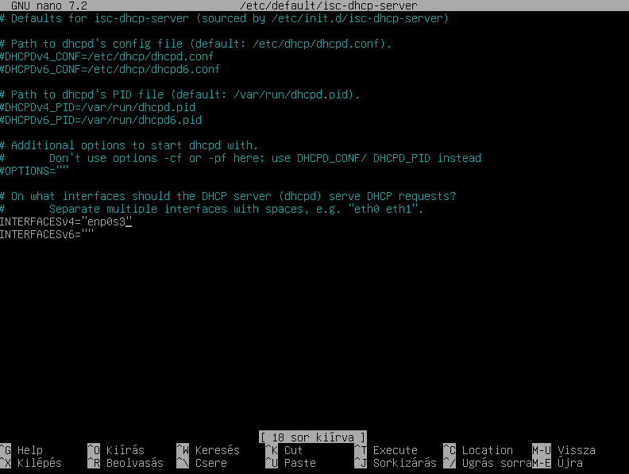
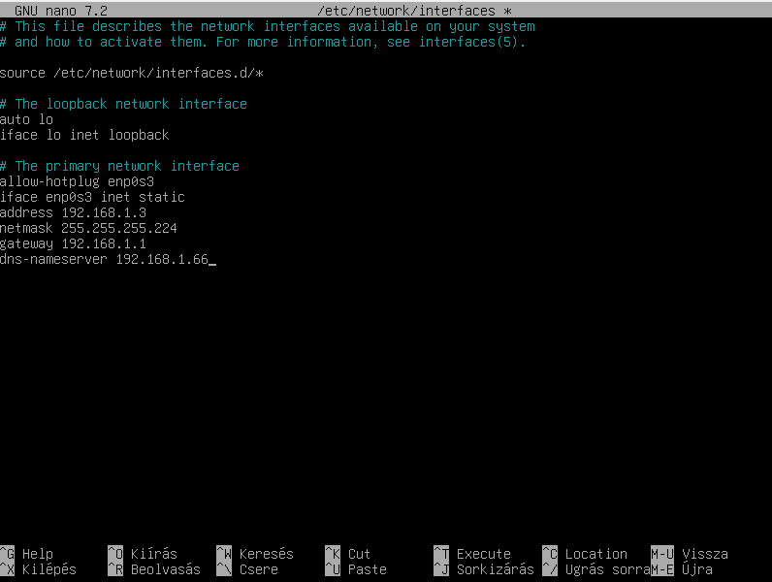
Domain név és tartománynév-kiszolgáló megadása:
A DHCP-szerveren a domain név és a tartománynév-kiszolgáló (DNS) beállítása lehetővé teszi, hogy a kliensek automatikusan megkapják a szükséges információkat a hálózathoz csatlakozáskor. A domain név megadása segít a hálózati eszközök számára, hogy azonosítani tudják a helyi tartományt, és az IP-címekhez tartozó teljes domain nevet generáljanak. A tartománynév-kiszolgáló (DNS) beállítása pedig biztosítja, hogy a kliensek a megfelelő DNS szerverekhez csatlakozva tudják feloldani az internetes domain neveket. Ezen beállítások ellenőrzése a DHCP konfigurációjában történik, ahol a DHCP-szerver IP-címkiosztás mellett a megfelelő DNS-kiszolgálókat és domain neveket is megadja a klienseknek.
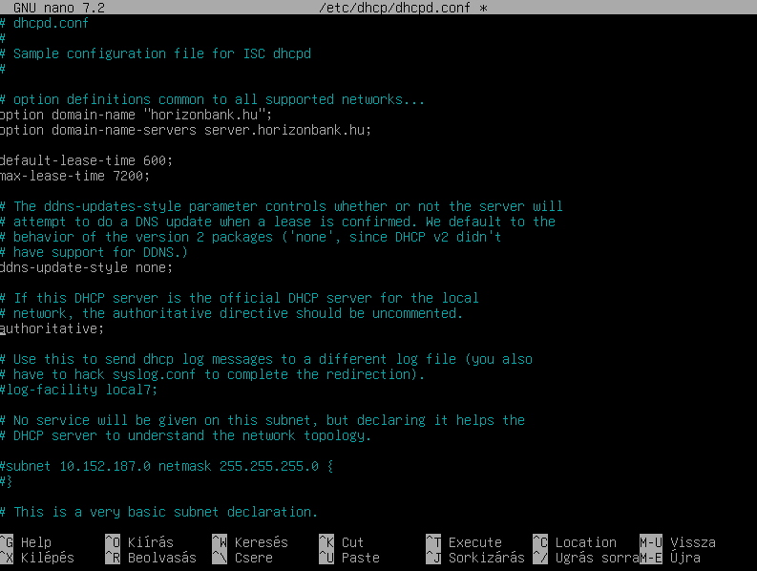
Az alhálózat, IP tartomány, tartomány és a tartománynév-kiszolgáló meghatározása:
Az alhálózat, IP tartomány, tartomány és tartománynév-kiszolgáló (DNS) meghatározása alapvető a hálózat működéséhez. Az alhálózat biztosítja a címek hatékony kiosztását, míg az IP tartomány meghatározza, hogy mely címek kerülnek kiosztásra. A tartomány segíti a helyi hálózaton belüli eszközök azonosítását, míg a DNS biztosítja a domain név alapú névfeloldást. A helyes konfigurációk biztosítják a hálózati eszközök közötti zökkenőmentes kommunikációt és a megfelelő névfeloldást.
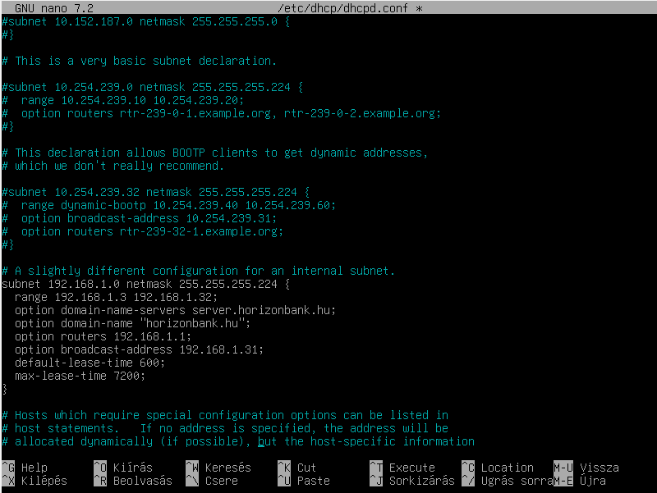
Működés ellenőrzése(sikeres):
A működés ellenőrzése sikeres, ha az eszközök és szolgáltatások "active" állapotban vannak, és megfelelően válaszolnak a beállított IP-címekkel, alhálózatokkal és DNS-kiszolgálókkal kapcsolatos kérésekre. Ha minden szolgáltatás és konfiguráció aktívan működik, akkor a hálózati kommunikáció zökkenőmentes, és a kívánt funkcionalitások elérhetők.
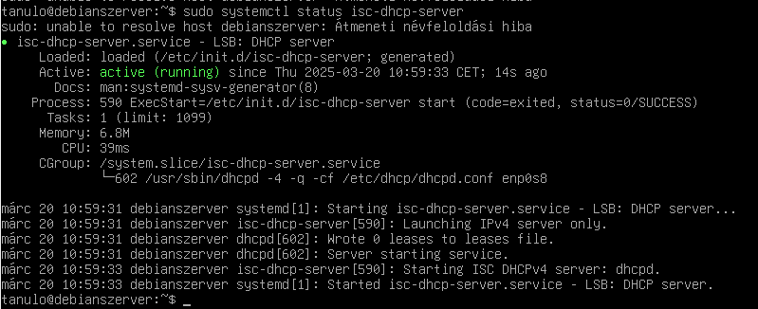
A kliens sikeresen megkapja az IP címet:
A kliens sikeresen megkapja az IP-címet, ha a DHCP szerver megfelelően működik, és a kliens kérésére válaszolva egy érvényes IP-címet, alhálózati maszkot, átjárót és DNS-kiszolgálót biztosít számára. Az IP-cím kiosztásának sikeressége az "active" állapotú kapcsolatot jelzi, amely lehetővé teszi a kliens számára, hogy csatlakozzon a hálózathoz és kommunikáljon más eszközökkel.
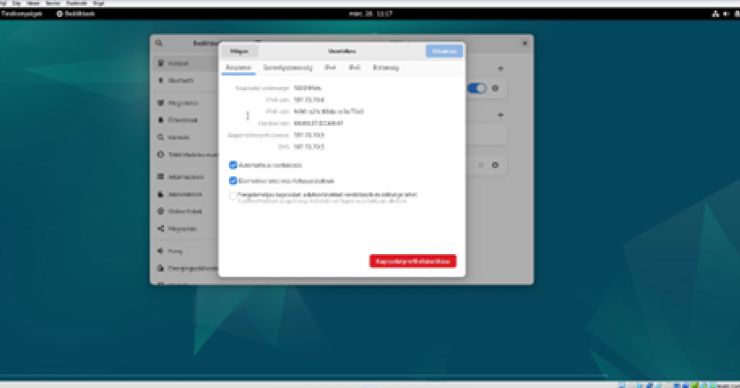
DNS (Linux)(Budai Bálint):
A DNS (Domain Name System) szolgáltatás felelős az internetes tartománynevek (például google.com) IP-címekké történő feloldásáért, lehetővé téve a felhasználók számára, hogy könnyen elérjék a weboldalakat anélkül, hogy meg kellene jegyezniük a numerikus IP-címeket.
DNS szolgáltatás telepítése
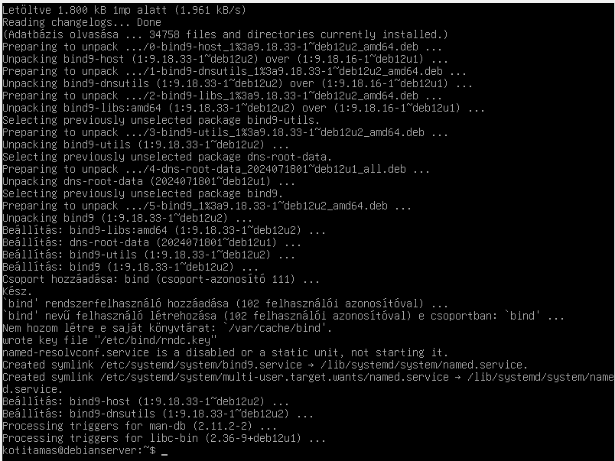
Névkeresési zóna meghatározása
A névkeresési zóna meghatározása során először meg kell határozni, hogy elsődleges, másodlagos vagy továbbító zónát hozunk létre. Az elsődleges zóna tartalmazza az eredeti DNS-rekordokat, míg a másodlagos zóna egy másik szerverről replikálja azokat. A továbbító zóna egy adott tartományhoz tartozó DNS-kéréseket más névkiszolgálókhoz irányítja. A zóna létrehozása után meg kell adni a tartomány nevét, majd ki kell választani a megfelelő replikációs beállításokat és a dinamikus frissítési szabályokat.
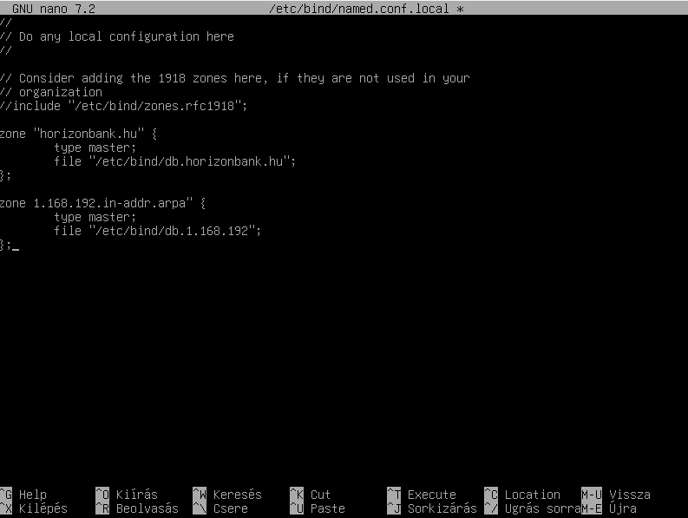
A rekordok felvétele
Az A rekordok felvétele során egy adott tartományhoz vagy aldomainhez hozzárendelünk egy IPv4 címet, amely lehetővé teszi a névfeloldást. Az új rekord létrehozásakor meg kell adni a hosztnevet, például „server1”, majd a hozzárendelt IP-címet. Opcionálisan beállítható a TTL (Time To Live) érték, amely meghatározza, hogy a rekord mennyi ideig marad gyorsítótárazva a klienseknél. Ha szükséges, engedélyezhetjük a fordított névfeloldást is egy PTR rekord létrehozásával a megfelelő fordított keresési zónában.
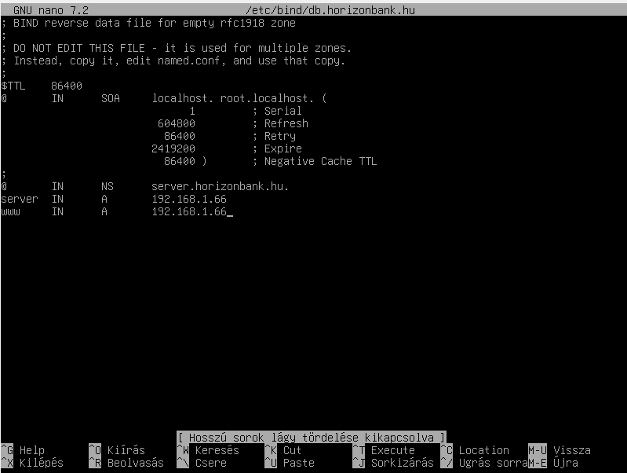
Reverz zóna fájl elkészítése
A reverz zóna fájl elkészítése során létre kell hozni egy fordított keresési zónát, amely az IP-címekhez tartozó hosztneveket oldja fel. Először meg kell adni a megfelelő IP-tartományt, amelyhez a zóna tartozik, majd ki kell választani a zóna típusát (általában elsődleges zóna). A létrehozás után a zónafájlban PTR rekordokat kell hozzáadni, amelyek az adott IP-címeket a megfelelő hosztnevekhez társítják, lehetővé téve a fordított névfeloldást.
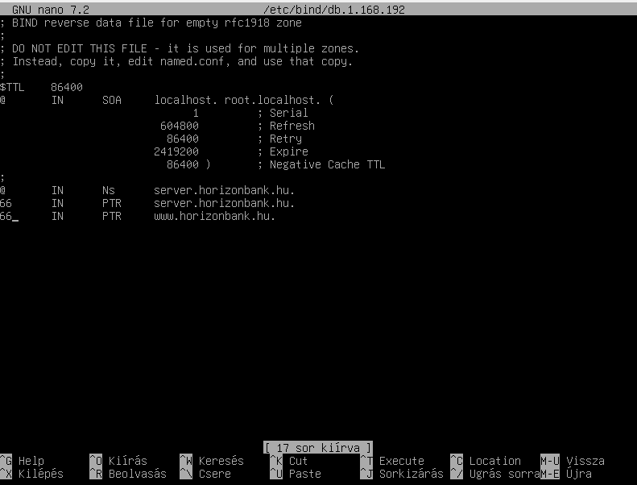

DNS kiszolgáló státusza
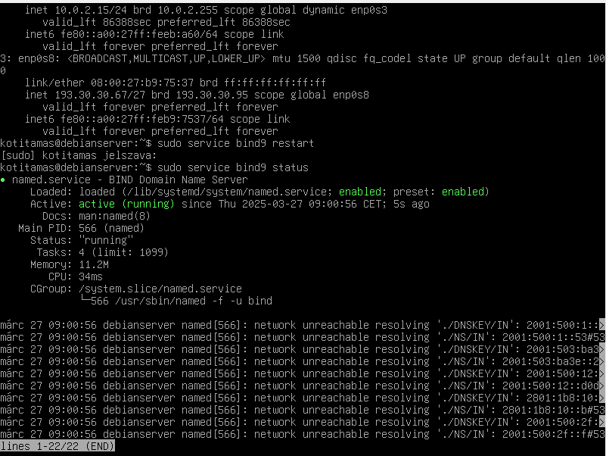
BIND alapértelmezett feloldóvá tétele
A BIND alapértelmezett feloldóvá tétele során a rendszer konfigurációs fájljaiban meg kell adni a BIND szerver IP-címét elsődleges névfeloldóként.
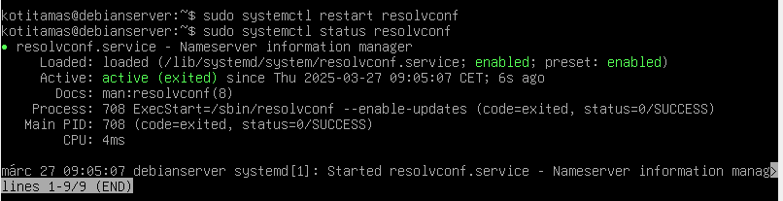
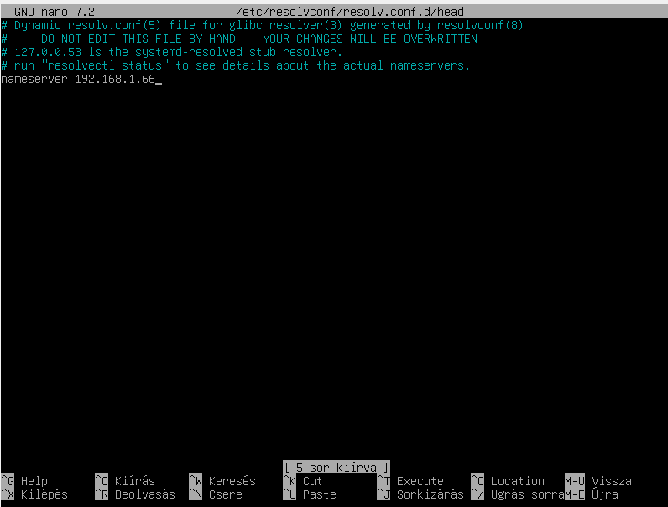

Windows Szerver
DHCP:
A Windows Szerver a hálózati infrastruktúra központi „agyaként” funkcionál, ahol a kritikus szolgáltatások szorosan integrálva, egymásra épülve működnek. A szerver felelős azért, hogy a VLAN 10 (Könyvelés) és a VLAN 20 (Dolgozói) szegmensek számára ne csak az elérést, hanem a munkavégzéshez szükséges összes digitális erőforrást is biztosítsa.
Kliens gép:
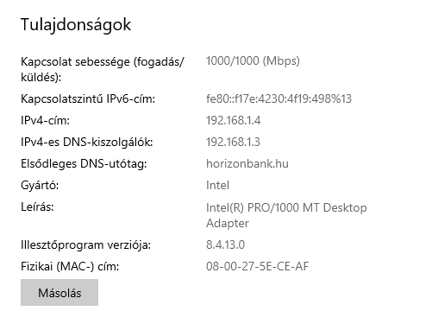

Hálózati szegmentáció és IP-cím kiosztási logika
A Windows Szerver a hálózatot két alhálózatra (Subnet) osztja fel a 255.255.255.224 (/27) hálózati maszk használatával. Ez a felosztás biztosítja a könyvelési és a dolgozói forgalom logikai elkülönítését, lehetővé téve a hálózati erőforrások átláthatóbb kezelését és a sávszélesség hatékonyabb elosztását.

VLAN 10 – Könyvelési hálózat
Ez a szegmens a könyvelési osztály mindennapi munkavégzéséhez szükséges munkaállomások és célszoftverek számára fenntartott tartomány.

Hálózati cím: 192.168.1.0
Hálózati maszk: 255.255.255.224 (/27)
Kiosztható IP-tartomány: 192.168.1.4 – 192.168.1.30
Broadcast cím: 192.168.1.31

DHCP szerepkör: A Windows Szerver ebből a tartományból oszt IP-címeket a könyvelési osztály eszközeinek. A szerver saját fix IP-címei és a hálózati nyomtatók statikus címei szintén ebből a tartományból kerülnek lefoglalásra a stabil elérés érdekében.

VLAN 20 – Dolgozói hálózat
Az általános munkavégzésre fenntartott tartomány, amely a hálózati struktúrában a következő szabad címtartományt kapta meg.

Hálózati cím: 192.168.1.32
Hálózati maszk: 255.255.255.224 (/27)
Kiosztható IP-tartomány: 192.168.1.35 – 192.168.1.62
Broadcast cím: 192.168.1.63

DHCP szerepkör: Az általános dolgozói munkaállomások (mint a korábban bemutatott kliens interfész) ebből a poolból kapják meg az IP-beállításokat. A szerver automatikusan konfigurálja a horizonbank.hu DNS-utótag, így biztosítva a belső hálózati nevek egyszerű elérését.
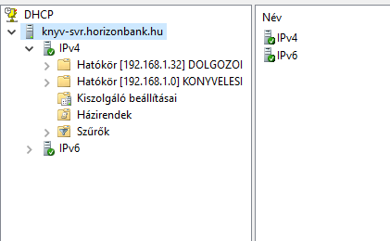

Active Directory (AD):
A hálózat logikai alapját a Windows Szerveren futó Active Directory és a DNS szimbiózisa adja: az előbbi a felhasználók központi azonosításáért és jogosultságaiért felel, az utóbbi pedig a névfeloldást biztosítja, hogy a kliensek mindkét VLAN-ban megtalálják a szervert és az erőforrásokat a hálózaton
Kliens gép:
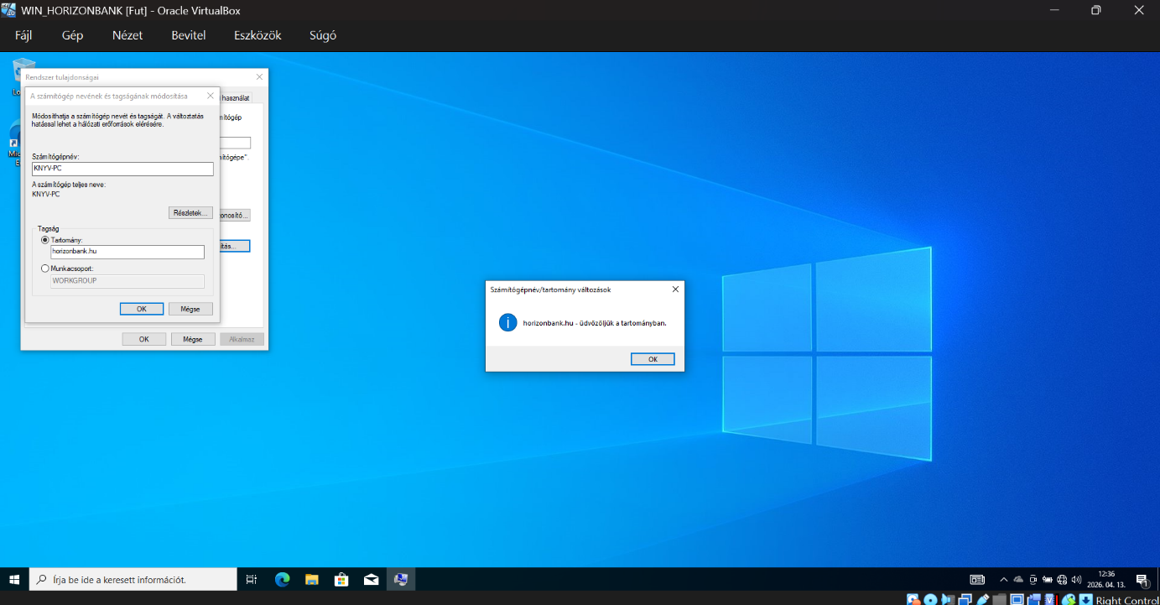

Az alábbi képen látható a windows kliens sikeresen belépett az általa létrehozott tartományba. Az active directory-n belül létrehoztunk két csoportot, a könyvelési csoportot, illetve a dolgozói csoportot, tesztként mindegyik csoportba létrehoztunk egy-egy felhasználót és megadott név alapján illetve a rendszergazda által beállított jelszó alapján be tudnak lépni a saját gépükbe a dolgozók a tartományra, a gyökértartomány neve horizonbank.hu lett ez alatt a tartomány név alatt tudnak belépni a saját gépükbe a felhasználok. Ezen felül létrehoztunk egy GROUPS mappát is amelyhez biztonsagi csoportokat rendeltünk, DOLGOZOI-USERS és KONYVELESI-USERS névre hallagatnak, ezekkel a csoportokkal tudjuk beallitani a felhasznalok szamara a jogosultságait.
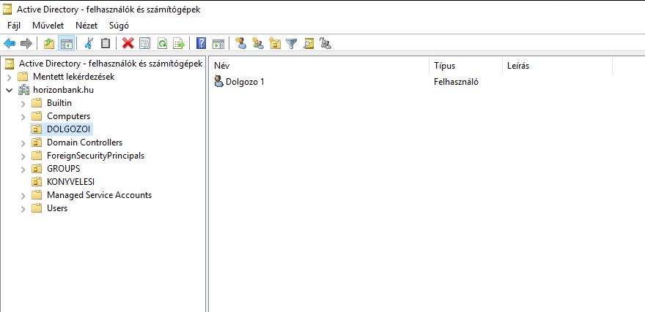
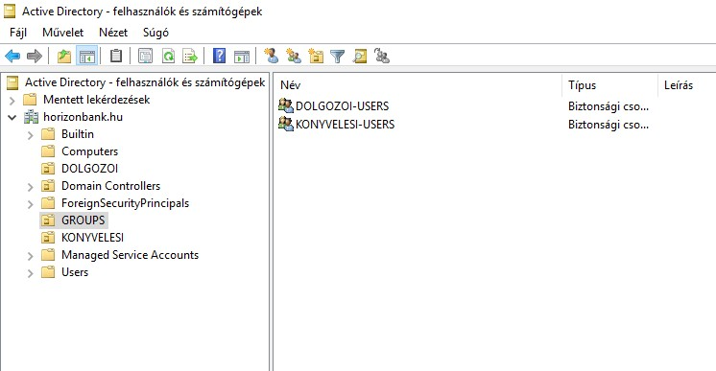

Ütemezett biztonsági mentés:
A Windows Szerverben az ütemezett biztonsági mentés célja az adatok rendszeres, automatikus mentése annak érdekében, hogy egy esetleges hiba, adatvesztés vagy rendszerösszeomlás esetén az adatok visszaállíthatók legyenek. Ez kulcsfontosságú a folyamatos működés és az adatbiztonság szempontjából.
Az ütemezett mentések fő céljai:
- Adatvesztés megelőzése (pl. hardverhiba, vírus, véletlen törlés esetén)
- Gyors helyreállítás biztosítása
- Rendszerállapot megőrzése
- Automatizálás, hogy ne kelljen manuálisan mentéseket készíteni
A Windows Szerver Backup szerepe:
A Windows Server rendelkezik egy beépített eszközzel, a Windows Server Backup-pal, amely lehetővé teszi:
- teljes szerver mentését
- egyes kötetek mentését
- rendszerállapot mentését
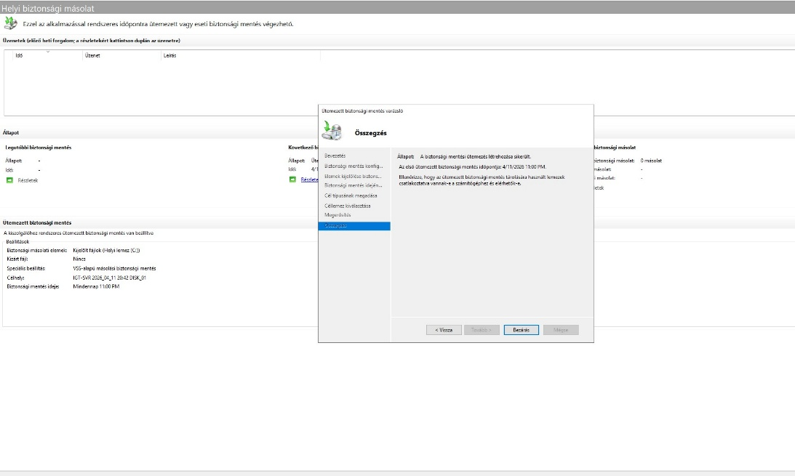
Ütemezett biztonsági mentés beállítása:
A rendszerben az ütemezett biztonsági mentés konfigurálása a Windows Server Backup eszköz segítségével történt. A beállítási varázsló sikeresen lefutott, az ütemezett mentés aktív állapotban van.
A mentés típusa egyedi (Custom) beállítású, amely során nem a teljes szerver, hanem csak a kiválasztott adatok kerülnek mentésre. A konfiguráció alapján a mentés a helyi C: meghajtón található kijelölt fájlokra vonatkozik. Kizárási szabály nem került megadásra, így minden kiválasztott adat mentésre kerül. A mentés VSS-alapú (Volume Shadow Copy Service), amely biztosítja, hogy a rendszer működése közben is konzisztens állapotú mentés készüljön. Az ütemezés napi rendszerességgel lett beállítva, a mentés minden nap 23:00 órakor fut le. A mentési cél egy külön dedikált lemez, amely biztosítja, hogy az adatok fizikailag elkülönítve kerüljenek tárolásra az eredeti rendszertől.

Nyomtató telepítése:
A nyomtató telepítésének célja, hogy a hálózat felhasználói számára központilag elérhetővé váljon a nyomtatási szolgáltatás. A Windows Server környezetben a nyomtatók kezelése lehetővé teszi az eszközök megosztását, jogosultságok szabályozását, valamint a nyomtatási feladatok központi felügyeletét.
A nyomtató telepítés fő céljai:
- hálózati nyomtatás biztosítása több felhasználó számára
- központi kezelés és felügyelet
- jogosultságok szabályozása (ki használhatja a nyomtatót)
- erőforrások hatékony kihasználása
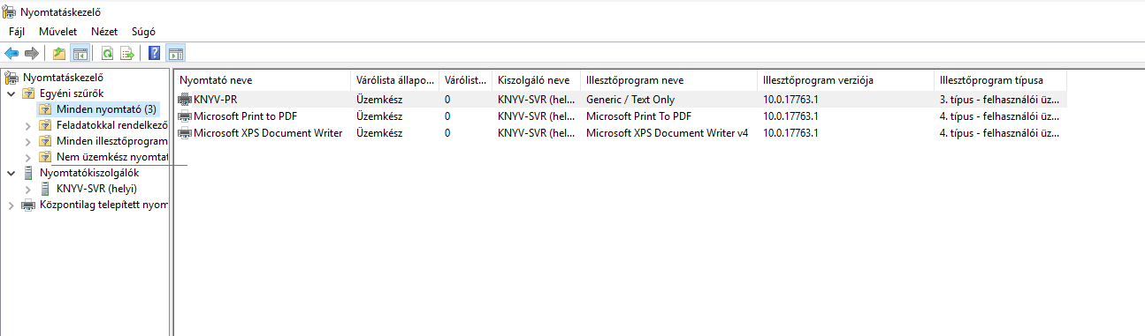
Nyomtató beállítása és jogosultságkezelése:
A nyomtató konfigurálása a Nyomtatáskezelő (Print Management) konzolon keresztül történt. A létrehozott nyomtató neve: KNYV-PR. A beállítás során a nyomtató megosztásra került, valamint a hozzáférési jogosultságok is konfigurálásra lettek.
A nyomtatóhoz hozzá lett adva a következő csoport:
- KONYVELESI-USERS
Ez a konfiguráció biztosítja, hogy a csoport tagjai kizárólag nyomtatási feladatokat indíthatnak, azonban nem módosíthatják a nyomtató beállításait és nem kezelhetik más felhasználók dokumentumait.
A rendszergazda felhasználó teljes jogosultságokkal rendelkezik, így képes a nyomtató kezelésére és konfigurálására.
Csoportházirend (Group Policy) beállítása:
A csoportházirend célja a felhasználói és számítógépes környezet központi szabályozása a tartományon belül. Segítségével egységes beállítások alkalmazhatók, növelhető a biztonság, valamint korlátozhatók bizonyos felhasználói műveletek.
A csoportházirend célja
A csoportházirend alkalmazásának fő céljai:
- egységes felhasználói környezet biztosítása
- rendszerbiztonság növelése
- felhasználói műveletek korlátozása
- központi konfigurációkezelés
- Alkalmazott beállítások
A konfiguráció a Felhasználó konfigurációja → Felügyeleti sablonok → Asztal útvonalon történt. 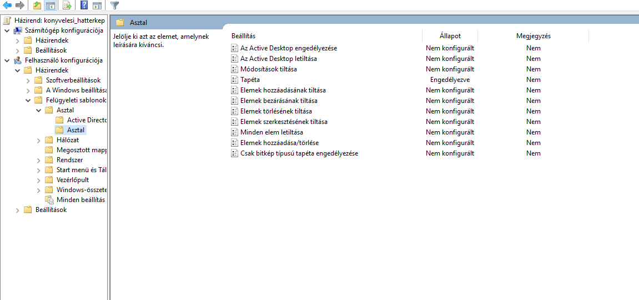
A beállítás ellenőrzésre került egy kliens gépen, ahol a háttérkép sikeresen alkalmazásra került. Ez igazolja a csoportházirend helyes működését.

